Der Magnetismus

1. Einführung

Der Magnetismus ist eine Eigenschaft, die wir von bestimmten Stoffen her kennen. Außerdem sind wir von einem ständigen Magnetfeld umgeben. Diese Tatsache wurde schon von den alten Chinesen und im Mittelalter von den großen Entdeckern und Seefahrern zur besseren Orientierung ausgenutzt, und führte zu immer besseren und zuverlässigeren Geräten, wie z. B. den Kreiselkompass. Gleichzeitig wurden Erklärungen für diese Erscheinungen gesucht, dessen Ergebnisse sich in unserem heutigen Wissenstand niederschlagen.

1.1. Erscheinungen des Magnetismus

Wenn wir bestimmte Materialien wie Eisen, Nickel, Kobalt und einige Legierungen, die so genannten ferromagnetischen Stoffe, betrachten, so erkennen wir, dass es zu Anziehungen und Abstoßungen kommt. Dies hängt jeweils davon ab, welche Enden der magnetischen Körper wir aufeinander richten. Unter den ferromagnetischen Körpern besitzen einige diese Eigenschaft ständig. Dieses sind die so genannten Dauermagneten.

Die Enden von Dauermagneten bezeichnen wir auch als Pole, wobei die Pole entsprechend den geographischen Polen unserer Erde in Nord- bzw. Südpol unterschieden werden. Nach dieser Unterscheidung können wir besser klären, wann sich Magneten anziehen oder sich abstoßen. Da der magnetische Pol nicht mit dem geographischen Pol unserer Erde übereinstimmt, zeigt die Magnetnadel eines Kompasses nicht exakt in Richtung des geographischen Pols. Dabei versteht man unter Deklination (Missweisung) die Abweichung einer Magnetnadel von der geographischen Nord-Süd-Richtung, unter Inklination ihre Abweichung von der Horizontalen.

Wir halten fest:
- Gleichnamige Pole stoßen einander ab, ungleichnamige ziehen einander an.

Von den Magneten erhielten viele ihren Namen, die durch ihre äußere Form geprägt sind. Häufig sind es Stabmagnete und Hufeisenmagnete, denen wir begegnen.

Der Raum, in dem ein Magnet Kraft ausübt, nennen wir Magnetfeld. Dieses magnetische Feld lässt sich mittels Eisenfeilspänen veranschaulichen, wobei der Verlauf der Feldlinien besonders gut zu sehen ist.

Wir merken uns:
- Die positive Feldrichtung ist die Richtung, in die der Nordpol einer Magnetnadel weist.

- Die Feldlinien eines Magneten sind geschlossene Linien. Außerhalb des Magneten verlaufen sie vom Nord- zum Südpol.

Wir können die Kraftwirkung des Magnetpols verstärken, indem wir z.B. von zwei Magneten die entgegengesetzten Pole zusammenführen. Am gemeinsamen Nord- bzw. Südpol herrscht jetzt eine viel größere Polstärke. Die Polstärke wollen wir mit z bezeichnen.

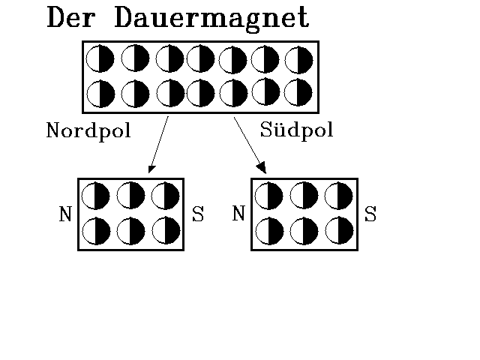

In Dauermagneten ist jedes Atom wiederum ein Magnet. Die einzelnen Atome und Moleküle sind dabei selbst in Nord-Süd-Richtung angeordnet. Zerschneiden wir z.B. einen Stabmagneten so bleibt die Eigenschaft eines Magneten erhalten. Nur die Polstärke der einzelnen Teilstücke nimmt ab. So gesehen existiert der Magnet nur als Dipol. Es gibt keinen Magneten, der als Monopol existiert.

Bei Wechselmagneten wird die magnetische Eigenschaft nur für die Wirkungsdauer eines fremden Magnetfeldes aufgebaut. Dabei richten sich die Atome ständig neu in die Richtung des Magnetfeldes aus.

Je mehr wir zur Mitte eines Magneten kommen, umso mehr heben sich die Kraftwirkungen, wie sie an den Enden vorzufinden ist, auf.

Aufgaben:
Lb. S.34 Nr.2
Ein Stück Weicheisen kann jeden der beiden Pole des Kompasses anziehen. Wie ist das möglich?

Zusatzfrage:
Wie kann man bei zwei äußerlich völlig identischen Körpern herausfinden, welcher Körper der Dauermagnet ist und welcher nur zeitlich ein Magnetfeld aufbaut?

1.2. Das Coulombsche Gesetz

Nachdem wir in einem Vortrag einiges über den Franzosen Coulomb hörten, wollen wir das nach ihm benannte Gesetz aus dem Jahre 1785 untersuchen.
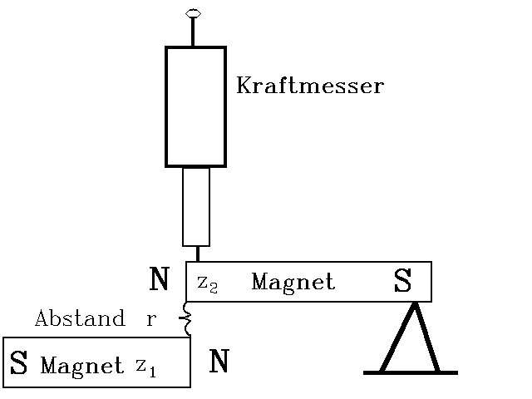

Als erstes wollen wir folgende Versuchsanordnung beschreiben:
Wir lagern einen langen Stabmagneten mit dem Südpol auf einem Keil. An den Nordpol wird ein Kraftmesser befestigt. Ein anderer Stabmagnet wird herangeführt. Je dichter wir gelangen, umso mehr wirkt die Abstoßungskraft. Die Polstärken betragen z₁ und z₂. Der Abstand zwischen den Polen ist r. Wenn der Abstand um die Hälfte vergrößert, vervierfacht sich die Kraft. Daraus ergibt sich folgende Proportionalität:
$F≈\frac{1}{r^{2}}$

Dies bedeutet die Kraft nimmt zum Quadrat der Abstände bei Annäherung der Pole zu, bzw. sie wird im gleichen Verhältnis kleiner, wenn die Abstände wachsen. Für die Kraft ist natürlich auch die Polstärke der Magneten z entscheidend. Hier liegt eine direkte Proportionalität vor.
$\begin{aligned}F≈\frac{z_{1}⋅z_{2}}{r^{2}} \\ \text{daraus wird} \\ \text{F=k}\frac{z_{1}⋅z_{2}}{r^{2}}\end{aligned}$

mit k = 10⁻⁷

Das Gesetz lautet:
Die Kraft, die zwischen zwei magnetischen Polen wirkt, ist dem Quadrat der Entfernung umgekehrt proportional und den Stärken der magnetischen Pole direkt proportional.

Hier nun einige Wortverbindungen:
die Poleinheit (PE), | die Polstärke,
der Stabmagnet, | der Hufeisenmagnet,
der Dauermagnet, | Dauermagnetismus
permanenter Magnetismus, | entgegengesetzte Pole,
gleichnamig, | ungleichnamig,
der magnetische Nordpol, | der geographische Südpol,
der ferromagnetische Stoff, | die Magnetnadel,
das Weicheisen, | Schmiedeeisen,
der Eisenfeilspan, | das magnetische Feld,
die Deklination, | die Inklination,

Aufgaben:
Lb. S. 36 Nr. 1
Zwei gleichartige Stabmagnete haben eine Länge von je 5 cm. Ihre Pole haben eine Polstärke von 50 PE. Wie groß ist die Kraft, mit der die Pole in der dargestellten Lage aufeinander wirken?
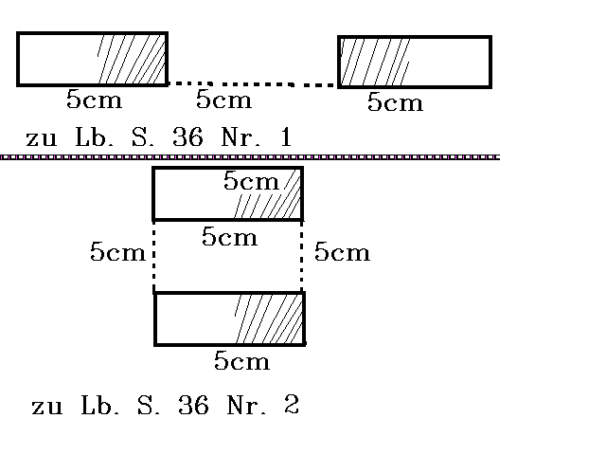

Lb. S. 36 Nr. 2
Zwei gleichartige Stabmagnete haben eine Länge von je 5 cm. Ihre Pole haben eine Polstärke von 50 PE. Wie groß ist die Kraft, mit der die Pole in der dargestellten Lage aufeinander wirken?

